ПРИПРЕМА ЗА ЧАС
1. Школа | ОШ „Моша Пијаде“ |  | Место | Дебељача
2. Наставник  (име и презиме) | Тамара Пецикоза
3. Предмет: | Енглески језик |  |  |  | Разред | _{2.разед}
4. Наставна тема - модул: | Unit 4- This is my mum
5. Наставна јединица: | Unit 4- Lesson 5 (Recognizing and tracing upper and lower case forms of the letter k and l and associating them with the sounds /k/ and /l/)
6. Циљ наставне јединице: | Развијање језичких знања која се односе на описивање бића, предмета и поседовања.
7. Очекивани исходи: | Ученик ће бити у стању да:  -препозна и подебља мала и велика слова K и L;  -oпише животиње и предмете једноставним исказима;  -разуме једноставне исказе који описују ко шта има;
8. Методе рада: | Комбиновани: ТПР, слушај и доврши/покажи/понови, питања- Одговори, демонстрација, пронађи и заокружи
9. Облици рада: | Фронтални, индивидуални
10. Потребна опрема / услови / наставна средства за реализацију часа | Радни уџбеник, CD, флеш картице+ опрема за дигитални уџбеник (лаптоп и пројектор)
11. Дигитални образовни материјали / дигитални уџбеници коришћени за реализацију часа | Дигитални уџбеник за други разред основне школе, Family and Friends Starter, Радни уџбеник за други разред.
 | Планиране активности наставника |  | Планиране активности ученика
12.1. Уводни део часа | Наставник на табли пише велико и мало слово А а, покаже слово и каже деци -Write this letter in the air. На исти начин понови сва слова која су деца до сад научила (А-Ј). |  | Ученици слушају наставника и цртају слова у ваздуху.
12.2. Средишњи део часа | Радни уџбеник страна 36  Introducing letters K k, L l.  Наставник на табли напише велико и мало слово K k испрекиданим линијама. Окренут табли исписује слова у ваздуху и изговара глас /k/– Look and listen. Draw the letters in the air with me and say /k/. Доврши слова на табли, напише још неколико испрекиданим линијама и стрелицама које показују смер кретања руке и позове ученике да их доврше – Come and join the dots. Вoди рачуна да ученици вуку праве потезе. На исти начин уведе L l. | Exercise 1. Listen,Trace and point. Repeat Наставник изговара инструкцију- Open your books at page 36. Напише велики број на табли, отвара свој уџбеник и показује страну. Наставник кликом на опцију Focus маркира и увећа задатак, затим кликом на диск, пушта аудио запис и кликом на оловку отвара бојице, изабере једну и подебља слова.  Показује мало и велико слово К к и каже- Listen to the letter sound /K/. Point to the letters K and k. Пусти први ред записа. Покаже велико слово К- Point to the letter K. Trace it with your fingers. Start from here and follow the arrows- и сам пређе прстом. Уради исто и за мало слово. Наставља – Listen and point to these two pictures- kangaroo and key- покаже слике и пусти други и трећи ред. Понови поступак за L l. На крају пушта запис у целини. Обилази и проверава да ли ученици показују одговарајуће слово и слику. | Introducing letters K k, L l  Ученици, слушају наставника, цртају велика и мала слова K i L, у ваздуху и понављају гласове /k/ и /l/. Долазе испред табле, један по један (ко жели) и подебљавају слова.  Exercise 1  Ученици отварају радни уџбеник на страни 36 . Показују мало и велико слово K/L .Слушају аудио запис, показују велико и мало слово и прстом вуку по линијама. Исто ураде и за мала слова. У наставку слушају аудио запис и показују слике кенгура, кључа, лава и лизалице, затим слушају аудио запис поново, понављају и показују речи.  Exercise 2  Ученици слушају наставника и понављају речи и исказе. У наставку слушају и показују картице са совима, затим слушају и певају песмицу.  Exercise 3  Ученици одговарају на питања, лепе налепнице и изговарају слова.  Exercise 4  Наставник кликом на опцију Focus маркира и увећа задатак, затим кликом на оловку отвара бојице, изабере једну и заокружи слова.  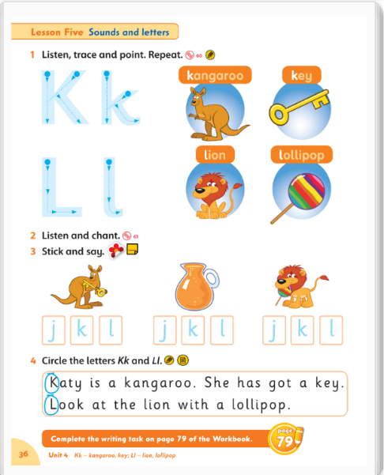
 | Exercise 2. Listen and chant.  Наставник покаже слику kangaroo, изговори реч и каже Repeat. Уради исто за lollipop и lion. Врати се на слику kangaroo и каже – The kangaroo has got a key. Repeat. Покаже слику lion, покаже лизалицу и каже – The lion has got a lollipop. Repeat. Постави phonics картице на неко видно место са већим размаком. Каже – Listen to the chant and point to the cards – (2X). Аудио запис се слуша још 2 пута. Наставник позива ученике да слушају и певају - Listen and sing along. | Exercise 3. Stick and say.  Наставник кликом на опцију Focus маркира и увећа задатак.  Наставник подигне уџбеник, покаже слику kangaroo и питa What’s this? (It’s a kangaroo) Понови исто за остале речи. Покаже слово k испод kangaroo и каже – Let’s stick the sticker. Покаже налепницу и залепи је. Понови речи lollipop и lion и kaže - Stick other stickers in the correct places on your own. Наставник обилази и прати да ли ученици лепе налепнице на одговарајућа места. По потрби помаже.
Exercise 4. Circle the letters Kk and Ll.
Наставник прочита прву реченицу наглас, покаже реч Katy, изговори је и каже – Circle the letter K in this word – и као заокружи слово K.
Наставник кликне на оловку oтвара бојице, изабере једну и заокружи слова. Наставља – There is one more word in this sentence with the letter k. What is the word? (Kangaroo) Circle letter k in that word. Where else can you see the letter k? (In the word key) Circle it in this word. Наставник покаже слово L у речи Look и каже – Circle the letter L. Find other examples of the letter l and draw circles. Ученици раде сами. Обилази, прати по потрeби помаже.
12.3. Завршни део часа | Workbook, page 36.  Наставник каже – Open your Workbook, page 36 – покаже број 36 на табли који је већ написан и провери да ли су сви отворили радну свеску на одговарајућу страну. Прође кроз задатке са ученицима и провери да ли им је јасно шта треба да раде. Позива ученике да даље раде сами. Обилази их и поставља питања.  Наставник кликом на опцију Focus маркира и увећа задатак, затим кликом на оловку отвори бојице, изабере једну, подебља слова, oдносно боји одговарајуће слово.  Кратке дискусија – Шта смо данас радили / учили / научили?  На самом крају завршног дела часа наставник пушта Five Little Lollipops, песму за децу, како би се позитивним тоном завршио час. |  | Ученици прате наставника, oтварају део уџбеника где је радна свеска на страну 36 и раде задатке индивидуално.  Ученици наводе шта су запамтили. 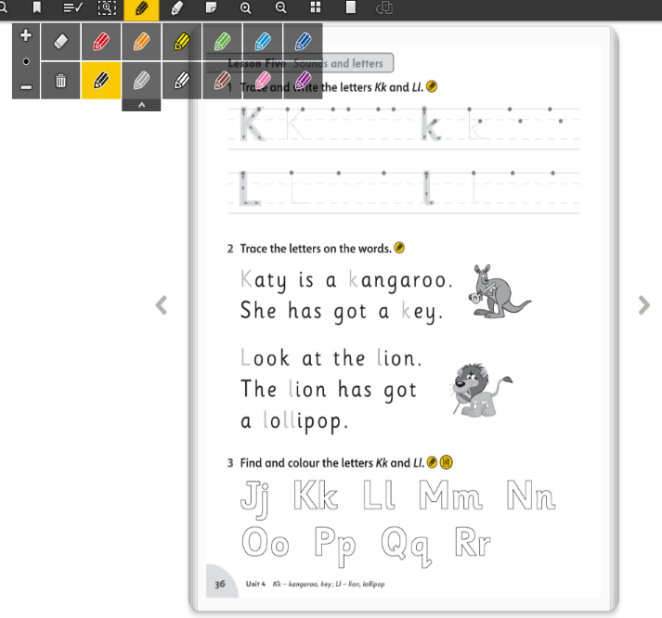
13. Линкови  - ка презентацији уколико је она урађена у онлајн алату  - ка дигиталном образовном садржају уколико је доступан на интернету  - ка свим осталим онлајн садржајима који дају увид у припрему за час и његову реализацију | https://www.youtube.com/watch?v=sxnIrdu5_sw
14. Начини провере остварености исхода
15. Оквир за преиспитивање оствареног часа:
- планирани начини провере остварености исхода;
- избор активности;
- одступања/потешкоће приликом остваривања планираног. Шта бих променио/ла, другачије урадио/ла?

*Уз припрему за час пожељно је приложити и презентацију коришћену за реализацију часа (уколико је презентација коришћена). Презентација се може урадити у било ком софтверу за израду презентација (PowerPoint, Google Slide, Prezi, Zoho Show, Sway, Canva или било који други). Уколико је презентација урађена у онлајн апликацији, доставља се тако што се линк ка презентацији наводи у обрасцу у реду „13. Линкови“.
**Ред „14. Начини провере остварености исхода“ и „15. Оквир за преиспитивање оствареног часа“ се попуњава ако је час реализован.
***Уколико наставник жели у припрему за час може уврстити и додатне описе (нпр. стандарди, кључни појмови, корелација, међупредметне компетенције и сл.). Ове описе навести на крају припреме (после реда 15.) додавањем нових редова у табелу.
****НАЈКВАЛИТЕТНИЈЕ ПРИПРЕМЕ ЗА ЧАС БИЋЕ ПОСТАВЉЕНЕ У БАЗУ РАДОВА НА САЈТУ ПРОЈЕКТА https://digitalnaucionica.edu.rs/

